三、考生上传材料及要求
考生登录系统后需根据系统提示按要求上传以下必须的材料原件（不得上传复印件）：
1、近期免冠彩色证件照（用于准考证照片）；
2、有效居民身份证人像面、身份证国徽面；照片要求身份证边框完整，字迹清晰可见，亮度均匀。
3、本人手持身份证照片。

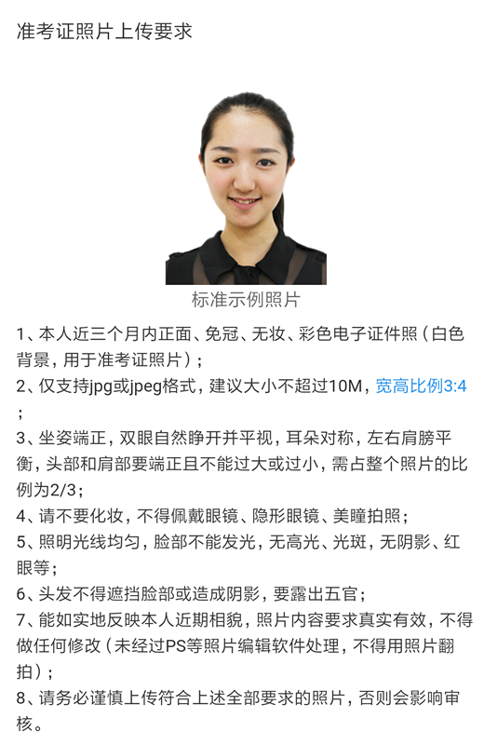
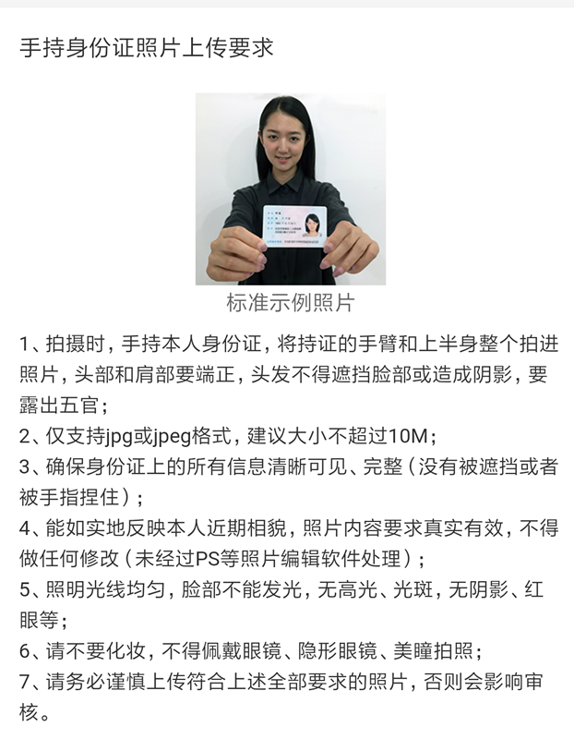

本考点要求的其他材料仅允许上传图片类材料，格式限制为jpg、jpeg与png。
1、应届毕业生：高校应届生学生证（个人信息页）
2、往届生：毕业证书或学历认证材料（必须提供）、学位证书（没有则请忽略）照片
3、学历、学籍证明材料：学籍、学历未通过校验的考生，请查阅《中国科大2021年硕士研究生招生网报公告》https://yz.ustc.edu.cn/article_1063.htm以及《2021年中国科学技术大学报考点公告》https://yz.ustc.edu.cn/article_1065.htm，按要求提供相关证明材料。视情况不同，需提交的核验材料一般为：
（1）应届生未通过学籍校验的，须提交中国高等教育学生信息网出具的《教育部学籍在线验证报告》；
（2）往届生未通过学历校验的，须提交中国高等教育学生信息网出具的《教育部学历证书电子注册备案表》（2002年及之后毕业）或《中国高等教育学历认证报告》（2001年及之前毕业）；
（3）凭国（境）外学历学位报考的，须提交教育部留学服务中心（http://www.cscse.edu.cn）出具的国（境）外学历学位认证书；
上述各材料的有效性以教育部最终审核结果为准。不在上述各情况内的，办理方式请咨询有关权威认证部门。
4、因改名或身份证号变更等个人原因导致无法通过校验的，须提交公安机关证明材料;填报时必须以本人目前的信息为准。
5、户口和工作证明材料：户口或工作单位在合肥市的报考中国科学技术大学的往届考生，需要提交户口本，或工作单位在合肥市的证明材料（工作单位人事关系证明及近三个月合肥市社会保险个人参保证明：参保职工查询本人的参保信息，可关注微信公众号“合肥智慧人社”或关注支付宝生活号“合肥人社”，绑定电子社保卡，即可查询本人参保信息；也可凭本人的身份证件或社会保障卡在市社会保险征缴中心及分中心自助机上查询打印；还可以通过登录合肥市社会保险网上办事大厅自助查询）。
6、“退役大学生士兵”专项硕士研究生招生计划考生：须提供本人《入伍批准书》和《退出现役证》。
7、在读研究生须提供由研究生就读单位校级培养部门出具的同意报考证明。

四、网上确认工作程序
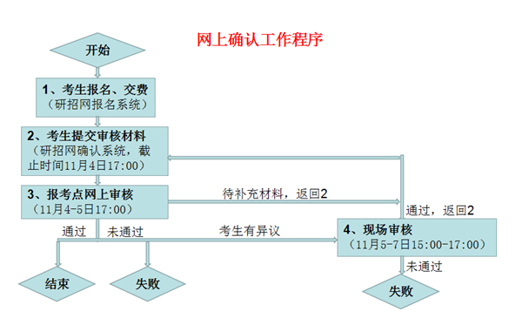

五、咨询方式
0551-63600532 63602925 yzb@ustc.edu.cn

中国科学技术大学研究生院招生办公室
2020年10月28日

